《计算机组成原理》实验报告

年级、专业、班级 |  |  |  |  | 姓名  学号
实验题目 | 实验四 简单五级流水线CPU
实验时间 | 2020年6月20日 |  | 实验地点 | DS1410
实验成绩 |  |  | 实验性质 | □验证性 ☑设计性 □综合性
教师评价：
□算法/实验过程正确； □源程序/实验内容提交 □程序结构/实验步骤合理；
□实验结果正确； □语法、语义正确； □报告规范；
其他：
评价教师签名：
一、实验目的

（1）掌握流水线(Pipelined)处理器的思想。
（2）掌握单周期处理中执行阶段的划分。
（3）了解流水线处理器遇到的冒险。
（4）掌握数据前推、流水线暂停等冒险解决方式。

二、实验项目内容

总体概述：
在实验三的基础上，将单周期的处理器，重新设计成多周期的流水线处理器。单周期中实现的很多模块，在这里仍是可用的。但主要也有如下一些改变：
(1) Datapath，所有模块均可由实验三复用，需根据不同阶段，修改 mux2 为 mux3(三选一选择 器)，以及带有 enable(使能)、clear(清除流水线) 等信号的触发器。
(2) Controller，其中 main decoder 与 alu decoder 可直接复用，另需增加触发器在不同阶段进行 信号传递 。
(3) 指令存储器 inst_mem(Single Port Ram)，数据存储器 data_mem(Single Port Ram)；同实验三 一致，无需改动。
(4) 参照实验原理，在单周期基础上加入每个阶段所需要的触发器，重新连接部分信号。实验给 出 top 文件，需兼容 top 文件端口设定。
(5) 实验给出仿真程序，最终以仿真输出结果判断是否成功实现要求指令。
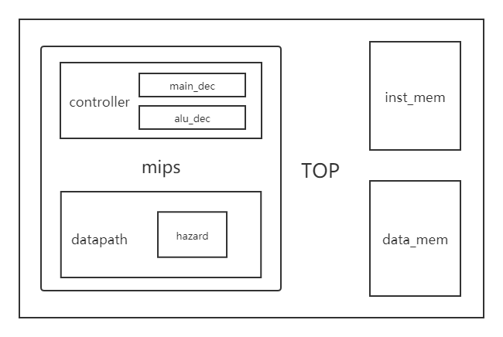
和实验三的单周期处理器类似，此流水线处理器依旧可以按照如下结构划分：
与单周期处理器不同的地方，主要体现在controller和datapath模块：
在controller中，控制信号的产生于单周期处理器无太多区别，但是，在ID周期产生控制信号后需要将某些信号按需求传递到后面的周期，控制后面的操作。所以，需要在ID/EX，EX/MEM，MEM/WB周期间，分别用寄存器，保存并传递需要的控制信号。（注意需要将regWrite信号延迟到WB周期）
在datapath中，数据的流动与单周期处理器发生了不少变化，流水线处理器按照划分的5个阶段，每个部分完成自己的工作：
①IF阶段，此为取指令阶段，根据PC从指令存储器取出指令，并完成PC+4。同时，还需要将取出的指令和增加后的PC传递给IF/ID寄存器，以便ID阶段使用。（下一个PC还会受branch、jump信号影响）
②ID阶段，此为译码阶段，这一阶段会根据IF阶段取出的指令，从Register File中取出对应寄存器中的值，并且将立即数对应部分的指令进行左移、扩展。
③EX阶段，此为运算阶段，将上一阶段的操作数（可能是rs、rt也可能是立即数等，需要由controller模块的控制信号决定）进行运算。
④MEM阶段，此为访存阶段，若有需要，需要将数据存入data_mem中。（sw指令）
⑤WB，此为写回阶段，若有需要，需要将数据写回Register File中对应的寄存器中。
（R型，lw，addi等）
这些阶段对应模块的操作，在单周期处理器中几乎一致，但是，在流水线处理器中，相邻的两个阶段间都有对应的寄存器，用来保存和传递数据。

2.1 冒险处理模块
2.1.1 功能描述
处理为实现流水线处理器而产生的数据冒险和控制冒险。
2.1.2 接口定义
信号名 | 方向 | 位宽 | 功能描述
stallF | output | 1 | 暂停PC寄存器的控制信号
rsD | input | 5 | ID阶段的rs
rtD | input | 5 | ID阶段的rt
branchD | input | 1 | ID阶段产生的branch控制信号（beq）
forwardAD | output | 1 | 解决rs的控制冒险的控制信号（beq）
forwardBD | output | 1 | 解决rt的控制冒险的控制信号（beq）
stallD | output | 1 | 暂停IF/ID寄存器
rsE | input | 5 | EX阶段的rs
rtE | input | 5 | EX阶段的rt
writeRegE | input | 5 | 由RtE和RdE选出的写回寄存器号
regWriteE | input | 1 | 是否要写回RF的控制信号
memToRegE | input | 1 | 控制写回数据来自AlU结果或存储器
forwardAE | output | 2 | 解决rs产生的数据冒险（数据前推）
forwardBE | output | 2 | 解决rt产生的数据冒险（数据前推）
flushE | output | 1 | 刷新ID/EX寄存器
writeRegM | input | 5 | 由RtE和RdE选出的写回寄存器号
regWriteM | input | 1 | 是否要写回RF的控制信号
memToRegM | input | 1 | 控制写回数据来自AlU结果或存储器
writeRegW | input | 5 | 由RtE和RdE选出的写回寄存器号
regWriteW | input | 1 | 是否要写回RF的控制信号

2.2 数据通路模块
2.2.1 功能描述
流水线处理器进行操作的主要部分，取指、译码、运算、访存、写回。
2.2.2 接口定义
信号名 | 方向 | 位宽 | 功能描述
clk | input | 1 | 时钟信号
rst | input | 1 | 重置信号
pcF | output | 32 | 当前PC
instrF | input | 32 | 当前指令
pcsrcD | input | 1 | 决定是否branch的控制信号（branch&equal）
branchD | input | 1 | 是否为branch指令（beq）
jumpD | input | 1 | PC是否jump的控制信号（j型指令）
equalD | output | 1 | rs和rt对应的操作数是否相等（beq）
opD | output | 5 | 指令的op字段（31：26）
functD | output | 5 | 指令的funct字段（5：0）
memtoRegE | input | 1 | 控制写回数据来自AlU结果或存储器
alusrcE | input | 1 | ALU的第二操作数是rt还是立即数
regdstE | input | 1 | 写回寄存器号为rt还是rd对应字段
regwriteE | input | 1 | 是否写回寄存器堆
alucontrolE | input | 3 | ALU的控制信号（ALU进行什么运算）
flushE | output | 1 | 刷新ID/EX寄存器
memtoregM | input | 1 | 控制写回数据来自AlU结果或存储器
regwriteM | input | 1 | 是否要写回RF的控制信号
aluoutM | output | 32 | ALU运算结果
writedataM | output | 32 | 写入数据存储器的数据
readdataM | input | 32 | 从数据存储器读出的数据
memtoregW | input | 1 | 控制写回数据来自AlU结果或存储器
regwriteW | input | 1 | 是否要写回RF的控制信号

2.3 控制信号模块
2.3.1 功能描述
处理为实现流水线处理器而产生的数据冒险和控制冒险。
2.3.2 接口定义
信号名 | 方向 | 位宽 | 功能描述
clk | input | 1 | 时钟信号
rst | input | 1 | 重置信号
opD | input | 5 | 指令的op字段（31：26）
functD | input | 5 | 指令的funct字段（5：0）
pcsrcD | output | 1 | 决定是否branch的控制信号（branch&equal）
branchD | output | 1 | 是否为branch指令（beq）
jumpD | output | 1 | PC是否jump的控制信号（j型指令）
equalD | output | 1 | rs和rt对应的操作数是否相等（beq）
memtoRegE | output | 1 | 控制写回数据来自AlU结果或存储器
alusrcE | output | 1 | ALU的第二操作数是rt还是立即数
regdstE | output | 1 | 写回寄存器号为rt还是rd对应字段
regwriteE | output | 1 | 是否写回寄存器堆
alucontrolE | output | 3 | ALU的控制信号（ALU进行什么运算）
flushE | input | 1 | 刷新ID/EX寄存器
memtoregM | output | 1 | 控制写回数据来自AlU结果或存储器
regwriteM | output | 1 | 是否要写回RF的控制信号
memwriteM | output | 1 | 是否要写入数据存储器
memtoregW | output | 1 | 控制写回数据来自AlU结果或存储器
regwriteW | output | 1 | 是否要写回RF的控制信号

三、实验过程或算法（源程序）

实验过程：
①结合对单周期处理器的理解以及流水线处理器的数据通路图，分析流水线处理器的大致结构，对其整体框架有全面的了解。
②按照规划的框架，声明具体的资源文件，并将需要的子模块实现（如flopr、floprc、mux3等）或者导入能够在流水线处理器中复用的单周期的部分模块。（如maindec、aludec、alu等）
③实现hazard模块，解决数据冒险、控制冒险。解决数据冒险可用数据前推和流水线暂停，解决控制冒险可用控制前推和流水线暂停。
④对controller和datapath模块重构，在单周期处理器的基础上，在相邻阶段间分别加入寄存器，保存和传递需要的控制信号和数据。
⑤将对应模块，按照流水线处理器数据通路图连接，并用testbench测试文件，测试处理器。

主要部件代码：

Datapath代码：

- module datapath(
- input wire clk,rst,
- //IF
- output wire[31:0] pcF,
- input wire[31:0] instrF,
- //ID
- input wire pcsrcD,branchD,
- input wire jumpD,
- output wire equalD,
- output wire[5:0] opD,functD,
- //EX
- input wire memtoregE,
- input wire alusrcE,regdstE,
- input wire regwriteE,
- input wire[2:0] alucontrolE,
- output wire flushE,
- //MEM
- input wire memtoregM,
- input wire regwriteM,
- output wire[31:0] aluoutM,writedataM,
- input wire[31:0] readdataM,
- //WB
- input wire memtoregW,
- input wire regwriteW
- );

- //IF
- wire stallF;
- wire [31:0] pcnextFD,pcnextbrFD,pcplus4F,pcbranchD;
- //ID
- wire [31:0] pcplus4D,instrD;
- wire forwardaD,forwardbD;
- wire [4:0] rsD,rtD,rdD;
- wire flushD,stallD;
- wire [31:0] signimmD,signimmshD;
- wire [31:0] srcaD,srca2D,srcbD,srcb2D;
- //EX
- wire [1:0] forwardaE,forwardbE;
- wire [4:0] rsE,rtE,rdE;
- wire [4:0] writeregE;
- wire [31:0] signimmE;
- wire [31:0] srcaE,srca2E,srcbE,srcb2E,srcb3E;
- wire [31:0] aluoutE;
- //MEM
- wire [4:0] writeregM;
- //WB
- wire [4:0] writeregW;
- wire [31:0] aluoutW,readdataW,resultW;

- //处理冒险，hazard模块
- hazard h(
- //IF
- stallF,
- //ID
- rsD,rtD,branchD,forwardaD,forwardbD,stallD,
- //EX
- rsE,rtE,writeregE,regwriteE,memtoregE,forwardaE,forwardbE,flushE,
- //MEM
- writeregM,regwriteM,memtoregM,
- //WB
- writeregW,regwriteW);

- //pcSrc和jump控制信号
- mux2 #(32) pcbrmux(pcplus4F,pcbranchD,pcsrcD,pcnextbrFD);//branch
- mux2 #(32) pcmux(pcnextbrFD, //jump
- {pcplus4D[31:28],instrD[25:0],2'b00},
- jumpD,pcnextFD);

- //Register FIle
- regfile rf(clk,regwriteW,rsD,rtD,writeregW,resultW,srcaD,srcbD);

- //IF
- pc #(32) pcreg(clk,rst,~stallF,pcnextFD,pcF);

- adder pcadd1(pcF,32'h4,pcplus4F);//pc+4

- //IF-ID
- flopenr #(32) r1D(clk,rst,~stallD,pcplus4F,pcplus4D);
- flopenrc #(32) r2D(clk,rst,~stallD,flushD,instrF,instrD);
- signext se(instrD[15:0],signimmD);
- sl2 immsh(signimmD,signimmshD);
- adder pcadd2(pcplus4D,signimmshD,pcbranchD);//pc_branch
- //控制冒险，提前判断，beq
- mux2 #(32) forwardamux(srcaD,aluoutM,forwardaD,srca2D);
- mux2 #(32) forwardbmux(srcbD,aluoutM,forwardbD,srcb2D);
- eqcmp comp(srca2D,srcb2D,equalD);//是否相等

- assign opD = instrD[31:26];
- assign functD = instrD[5:0];
- assign rsD = instrD[25:21];
- assign rtD = instrD[20:16];
- assign rdD = instrD[15:11];

- //ID-EX
- floprc #(32) r1E(clk,rst,flushE,srcaD,srcaE);
- floprc #(32) r2E(clk,rst,flushE,srcbD,srcbE);
- floprc #(32) r3E(clk,rst,flushE,signimmD,signimmE);
- floprc #(5) r4E(clk,rst,flushE,rsD,rsE);
- floprc #(5) r5E(clk,rst,flushE,rtD,rtE);
- floprc #(5) r6E(clk,rst,flushE,rdD,rdE);
- //数据冒险
- mux3 #(32) forwardaemux(srcaE,resultW,aluoutM,forwardaE,srca2E);
- mux3 #(32) forwardbemux(srcbE,resultW,aluoutM,forwardbE,srcb2E);
- mux2 #(32) srcbmux(srcb2E,signimmE,alusrcE,srcb3E);//是否选用立即数

- alu alu(srca2E,srcb3E,alucontrolE,aluoutE);//alu运算

- mux2 #(5) wrmux(rtE,rdE,regdstE,writeregE);//选择写入RF的地址

- //MEM
- flopr #(32) r1M(clk,rst,srcb2E,writedataM);//写入内存的数
- flopr #(32) r2M(clk,rst,aluoutE,aluoutM);//alu计算结果
- flopr #(5) r3M(clk,rst,writeregE,writeregM);//写入RF的地址

- //WB
- flopr #(32) r1W(clk,rst,aluoutM,aluoutW);//alu运算结果
- flopr #(32) r2W(clk,rst,readdataM,readdataW);//MEM读出的数据
- flopr #(5) r3W(clk,rst,writeregM,writeregW);//写入RF的地址
- mux2 #(32) resmux(aluoutW,readdataW,memtoregW,resultW);//写入RF的数据
- endmodule

Hazard代码：
- odule hazard(
- //IF
- output stallF,

- //ID
- input [4:0] rsD, rtD,
- input branchD,
- output forwardAD, forwardBD,
- output stallD,

- //EX
- input [4:0] rsE, rtE,
- input [4:0] writeRegE,
- input regWriteE,
- input memToRegE,
- output [1:0] forwardAE, forwardBE,
- output flushE,

- //MEM
- input [4:0] writeRegM,
- input regWriteM,
- input memToRegM,

- //WB
- input [4:0] writeRegW,
- input regWriteW
- );

- //数据前推
- //第一个操作数
- assign forwardAE = ((rsE!=0) && (rsE==writeRegM) && regWriteM) ? 2'b10 : //来自EX/MEM
- ((rsE!=0) && (rsE==writeRegW) && regWriteW) ? 2'b01: //来自MEM/MB
- 2'b00; //无数据冒险

- //第二个操作数
- assign forwardBE = ((rtE!=0) && (rtE==writeRegM) && regWriteM) ? 2'b10 :
- ((rtE!=0) && (rtE==writeRegW) && regWriteW) ? 2'b01:
- 2'b00;
- //暂停流水线
- wire lwStall;
- assign lwStall = ((rsD==rtE) || (rtD==rtE)) && memToRegE;//当前指令用到的两个寄存器等于前一条指令的rt（lw指令出现的数据冒险）

- //控制冒险前推
- assign forwardAD = (rsD!=0) && (rsD==writeRegM) && regWriteM;//将条件判断提前至ID。beq
- assign forwardBD = (rtD!=0) && (rtD==writeRegM) && regWriteM;

- //控制冒险暂停，又产生了数据冒险
- wire branchStall;
- assign branchStall = (branchD && regWriteE && (writeRegE==rsD || writeRegE==rtD))
- | (branchD && memToRegM && (writeRegM==rsD || writeRegM==rtD));

- assign stallD = (lwStall | branchStall);//IF/ID
- assign stallF = (lwStall | branchStall);//IF
- assign flushE = (lwStall | branchStall);//ID/EX
- endmodule

controller代码：

- module controller(
- input wire clk,rst,
- //ID
- input wire[5:0] opD,functD,
- output wire pcsrcD,branchD,equalD,jumpD,

- //EX
- input wire flushE,
- output wire memtoregE,alusrcE,
- output wire regdstE,regwriteE,
- output wire[2:0] alucontrolE,

- //MEM
- output wire memtoregM,memwriteM,
- regwriteM,
- //WB
- output wire memtoregW,regwriteW

- );

- //ID
- wire[1:0] aluopD;
- wire memtoregD,memwriteD,alusrcD,
- regdstD,regwriteD;
- wire[2:0] alucontrolD;

- //EX
- wire memwriteE;

- //控制信号
- maindec md(opD,memtoregD,memwriteD,branchD,alusrcD,regdstD,regwriteD,jumpD,aluopD);
- aludec ad(functD,aluopD,alucontrolD);
- assign pcsrcD = branchD & equalD;

- //流水线寄存器，将控制信号传递给下个周期的寄存器
- //ID/EX寄存器
- floprc #(8) regE(
- clk,rst,flushE,
- {memtoregD,memwriteD,alusrcD,regdstD,regwriteD,alucontrolD},
- {memtoregE,memwriteE,alusrcE,regdstE,regwriteE,alucontrolE}
- );
- //EX/MEM寄存器
- flopr #(8) regM(
- clk,rst,
- {memtoregE,memwriteE,regwriteE},
- {memtoregM,memwriteM,regwriteM}
- );
- //MEM/WB寄存器
- flopr #(8) regW(
- clk,rst,
- {memtoregM,regwriteM},
- {memtoregW,regwriteW}
- );
- endmodule

四、实验结果及分析和（或）源程序调试过程

Tesbench仿真：
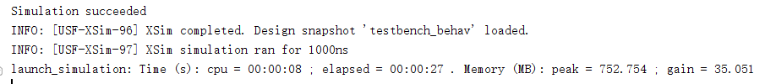
控制台输出：

仿真波形图：
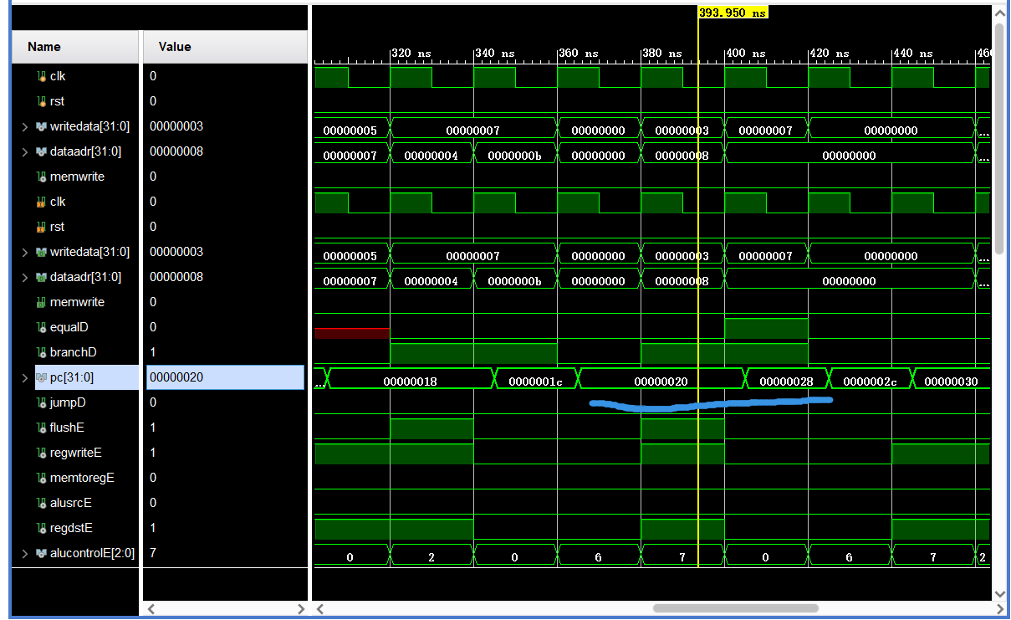

这是第二个beq指令，可以看到pc从h20跳至了h28。

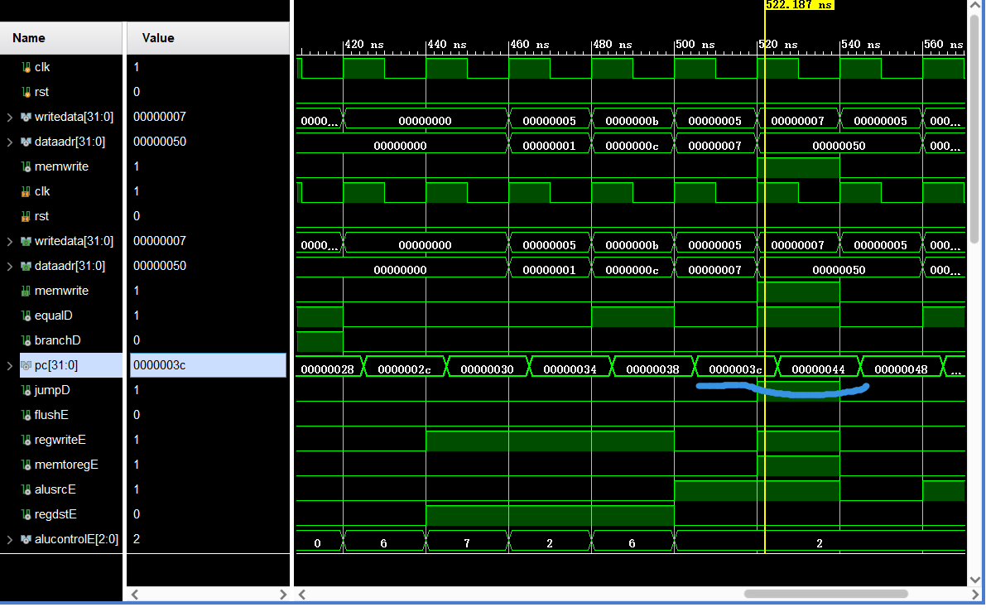

这是jump指令，可以看到pc从h3c跳至了h44。

备注：小组成员先各自进行实验，完成实验要求，然后汇总讨论问题，最后分部分完成实验报告。

